Отчет

о проведении Всероссийской недели

«Живая классика»

с 19 по 25 ноября 2018 года в рамках проведения Всероссийского конкурса юных чтецов «Живая классика» в библиотеке КСОШ им. Героя России Гайирханова М-К.М-К. с. Калининаул Казбековского района проводилась Всероссийская неделя «Живая классика».

Цели и задачи данного конкурса:
пропаганда чтения среди детей;
¬ расширение их читательского кругозора;
¬ развития у детей навыков адекватного восприятия печатной информации;
¬ повышение общественного интереса к библиотекам;
¬ повышение уровня грамотности населения;
¬ поиск и поддержка талантливых детей
;¬ повышение интереса к современной русской литературе у детей

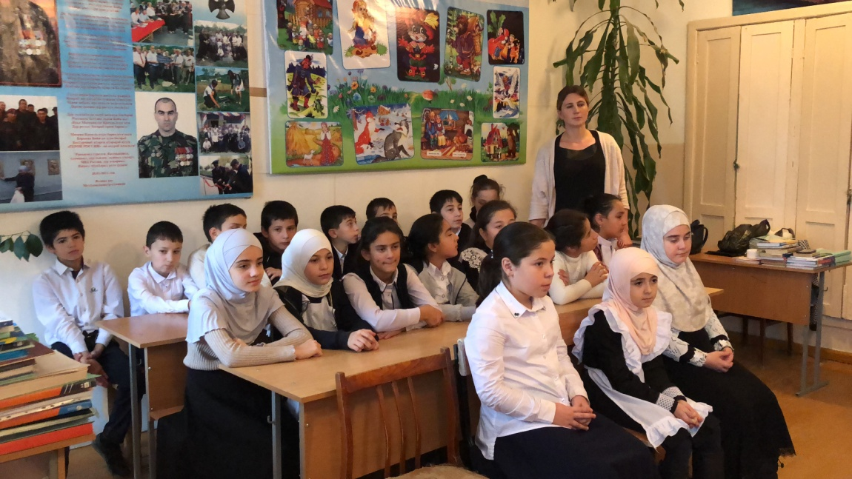
1) Учащимся 5 классов была представлена презентация и видеоролик Всероссийского конкурса юных чтецов «Живая классика» и Всероссийской школьной летописи, описание, как принять участие.

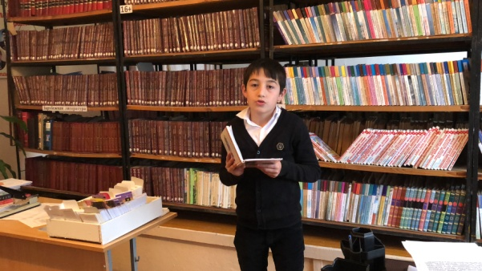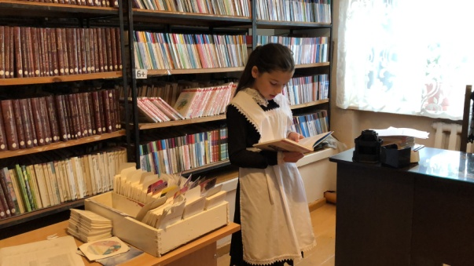

2) Были составлены рекомендательные списки по выбору произведений на конкурс на основе имеющегося книжного фонда. Главное правило - автор и произведение не должны входить в школьную программу по литературе. Школьникам была показана презентация книг из библиотечного фонда школы.

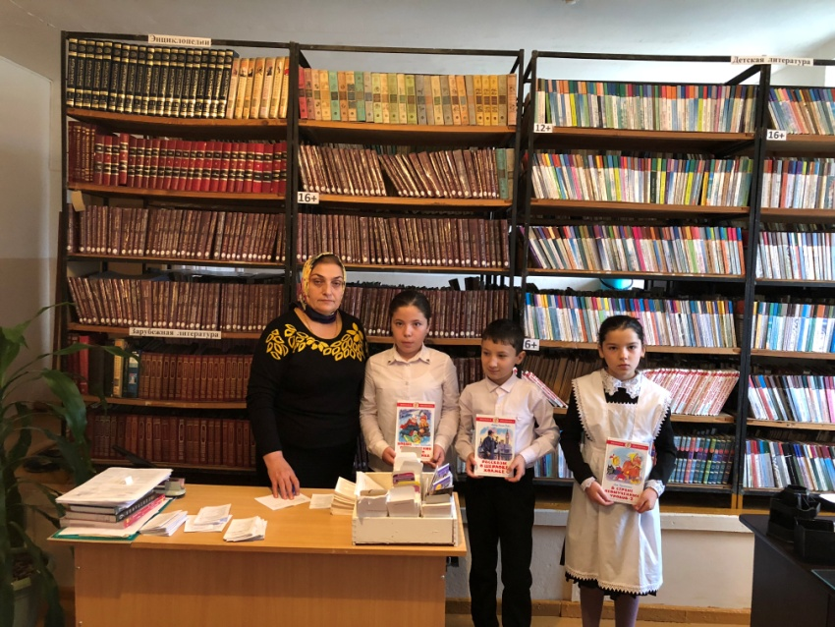

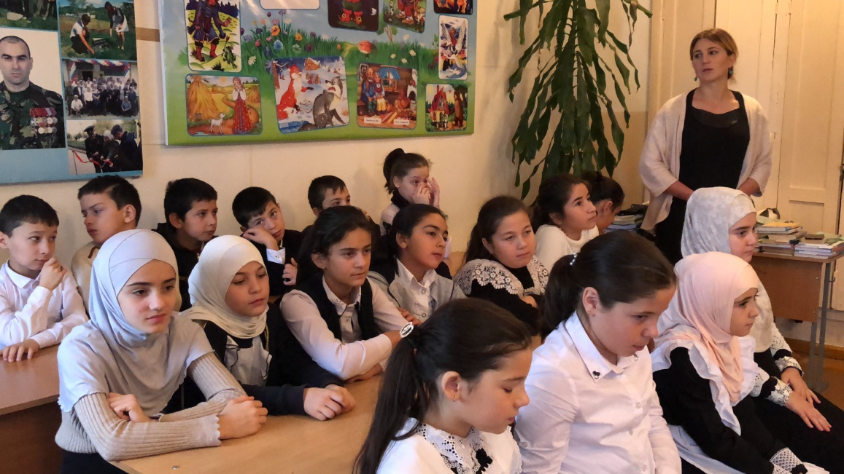

3) В библиотеке организована книжная выставка «Рекомендуем вам прочесть на конкурсе». Выставка привлекла школьников и педагогов.

